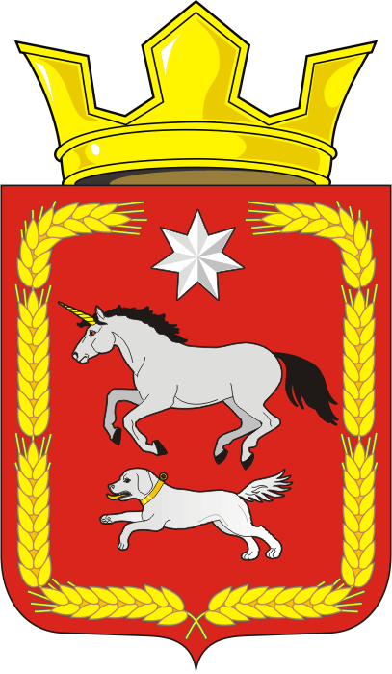

АДМИНИСТРАЦИЯ КАИРОВСКОГО СЕЛЬСОВЕТА
САРАКТАШСКОГО РАЙОНА ОРЕНБУРГСКОЙ ОБЛАСТИ

П О С Т А Н О В Л Е Н И Е
_________________________________________________________________________________________________________

20.07.2021 с. Каировка № 43-п

О внесении изменений в постановление администрации Каировского сельсовета от 22.11.2017 № 64-п «Об утверждении Порядка размещения сведений о доходах, расходах, об имуществе и обязательствах имущественного характера отдельных категорий лиц органов местного самоуправления муниципального образования Каировский сельсовет Саракташского района Оренбургской области, их супруги (супруга) и несовершеннолетних детей на официальном сайте администрации муниципального образования Каировский сельсовет Саракташского района и предоставления этих сведений средствам массовой информации для опубликования»

В соответствии с Указом Президента Российской Федерации от 10.12.2020 № 778 «О мерах по реализации отдельных положений Федерального закона «О цифровых финансовых активах, цифровой валюте и о внесении изменений в отдельные законодательные акты Российской Федерации», руководствуясь Уставом муниципального образования Каировский сельсовет Саракташского района Оренбургской области

1. Внести в Порядок размещения сведений о доходах, расходах, об имуществе и обязательствах имущественного характера отдельных категорий лиц органов местного самоуправления муниципального образования Каировский сельсовет Саракташского района Оренбургской области, их супруги (супруга) и несовершеннолетних детей на официальном сайте администрации муниципального образования Каировский сельсовет Саракташского района и предоставления этих сведений средствам массовой информации для опубликования (далее - Порядок), утвержденный постановлением администрации муниципального образования Каировский сельсовет Саракташского района Оренбургской области от 22.11.2017 № 64-п, следующие изменения:
1.1. Подпункт «г» пункта 2 Порядка изложить в следующей редакции:
«г) сведения об источниках получения средств, за счет которых совершены сделки (совершена сделка) по приобретению земельного участка, другого объекта недвижимого имущества, транспортного средства, ценных бумаг (долей участия, паев в уставных (складочных) капиталах организаций), цифровых финансовых активов, цифровой валюты, если общая сумма таких сделок (сумма такой сделки) превышает общий доход служащего (работника) и его супруги (супруга) за три последних года, предшествующих отчетному периоду».

2. Настоящее постановление вступает в силу после дня его обнародования и подлежит размещению на официальном сайте муниципального образования Каировский сельсовет Саракташского района Оренбургской области в сети Интернет.

3. Контроль за выполнением настоящего постановления оставляю за собой.

Глава сельсовета А.Н.Логвиненко

Разослано: прокуратуре района, официальный сайт, в дело

